实验7

1. 参照任务8-1，用继承关系完成Dog宠物狗类代码。（提交图1和1.java）

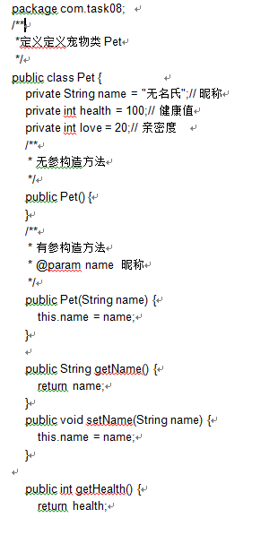

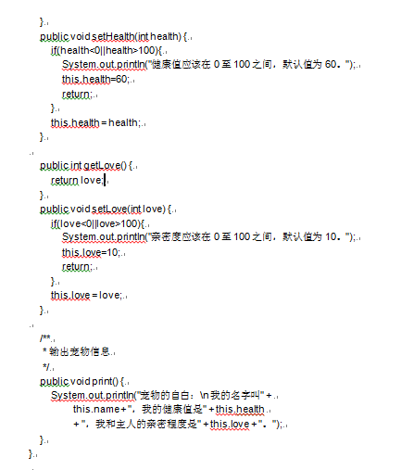

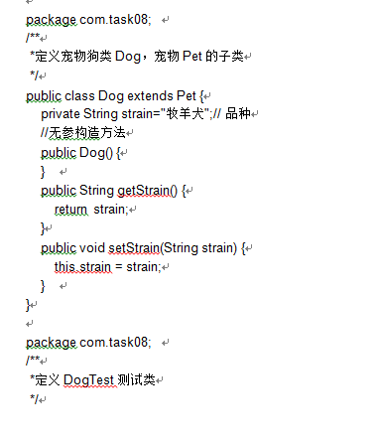

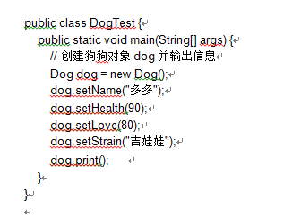

2. ⑴编码实现如下需求：皮球（Ball）分为足球(Football)和排球(Volleyball)，各种皮球的运动（ play ）方法各不相同。

⑵编写一个BallTest测试类。要求：编写testPlay方法，对各种皮球进行运动测试。要依据皮球的不同，进行相应的运动。在main方法中进行测试。（提交图2和2.java）

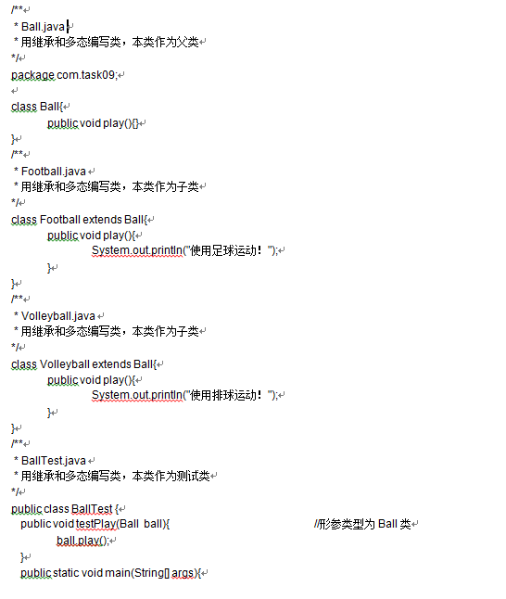

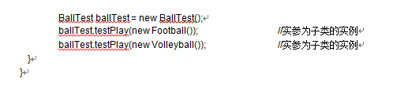

3、调试课本中的程序（图3、图4、图5）